Міністерство освіти і науки України

Національний університет «Львівська політехніка»

Кафедра систем штучного інтелекту



**Звіт**

про виконання

**Лабораторних та практичних робіт № 2.**

**“Знайомство з С++. Виконання програми простої структури.”**

***з дисципліни:*** «Мови та парадигми програмування»

***з розділу***: «Лінійні та розгалужені алгоритми. Умовні оператори. Константи, змінні»

***Виконав:***

студент групи ШІ-11

Хайлов Володимир Олексійович

2023

# **Тема роботи:**

# Лінійні та розгалужені алгоритми. Умовні оператори. Константи, змінні.

### **Мета роботи:**

Розглянути та навчитися працювати з основними аспектами лінійних та розгалужених алгоритмів з використанням умовних операторів, констант і змінних.

# **Теоретичні відомості:**

1. Теоретичні відомості з переліком важливих тем:

* Тема №1: if, else if theory.
* Тема №2: switch case theory.
* Тема №3: const theory.

1. Індивідуальний план опрацювання теорії:

* Тема №1: if, else if theory.
  + Джерела Інформації:
    - <https://www.w3schools.com/cpp/cpp_conditions_elseif.asp>
  + Що опрацьовано:

▪️ Вивчено if/else if, написано коди з їх використанням.

* + Статус: Ознайомлений
  + Початок опрацювання теми: 20.10.2023
  + Завершення опрацювання теми: 5.11.2023
* Тема №2: switch case theory.
  + Джерела Інформації:
    - <https://www.w3schools.com/cpp/cpp_switch.asp>
  + Що опрацьовано:
    - Вивчено switch case, написано коди з їх використанням.
  + Статус: Ознайомлений
  + Початок опрацювання теми: 20.10.2023
  + Звершення опрацювання теми: 5.11.2023
* Тема №3: const theory.
  + Джерела Інформації:
    - <https://acode.com.ua/urok-91-vkazivnyky-i-const/>
  + Що опрацьовано:
    - Вивчено константу, написано коди з використанням.
  + Статус: Ознайомлений
  + Початок опрацювання теми: 20.10.2023
  + Звершення опрацювання теми: 5.11.2023

# **Виконання роботи:**

## **1. Опрацювання завдання та вимог до програм та середовища:**

Завдання №1 VNS Lab 1 Task 1

* Варіант завдання: 15
* Обчислити значення виразу при різних дійсних типах даних (float і double).

Завдання №2 VNS Lab 1 Task 2

* Варіант завдання: 15
* Обчислити значення виразів. Пояснити отримані результати.

Завдання №3 Algotester Lab 1 Task 2

* Варіант завдання: 2
* У вас є стіл, у якого є 4 ніжки, довжини яких вам дано. Ви хочете зробити ніжки рівної довжини, для цього ви відпиляєте d від кожної ніжки (тобто вам буде дано 4 числа, кожне з яких буде означати відпилювання від відповіної ніжки стола). Ваше завдання сказати чи після усіх маніпуляцій стіл буде цілий та паралельний підлозі.

Завдання №4 Class Practice Task

* Користувач вводить поточну погоду, програма рекомендує одяг та рід занять в залежності від погоди

Завдання №5 Self practice GCD

* Юний скарбошукач Рома пройшов курс навчання за спеціальністю "скарбова справа", і тепер проходить літню практику. Літня практика проходиьт поблиуз селища "Кам'яні Зорі" і триває рівно b днів. Кожен день Рома знаходить a закопаних в околицях монет. Таким чином, у кінці першого дня у нього було a монет, у кінці другого 2 * a, а по завершенню практики у Роми повинно накопитись b * a монет.

Якщо у кінці дня черговий викладач помічав, що кількість Роминих монет ділиться на b, то Ромі дозволялось взяти з полички пиріжок, який він відразу ж і з'їдав. Допоможіть Ромі порахувати, скільки пиріжків він з'їсть за час проходження практики.

## **2. Дизайн та планована оцінка часу виконання завдань:**

Програма №1 vns_lab1_task_1

* Блок-схема:

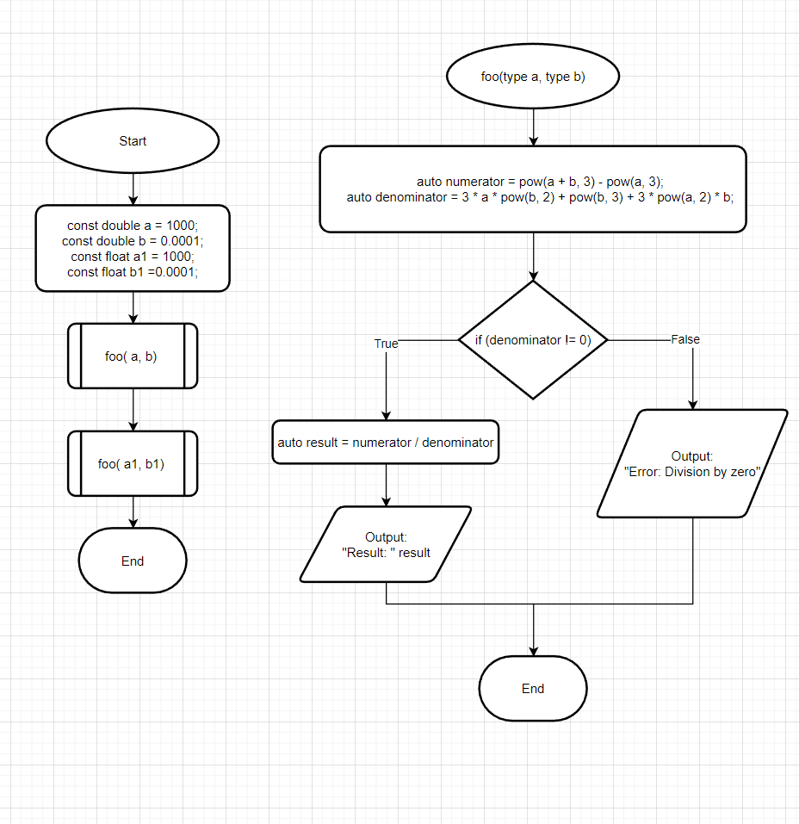

*Figure 1. Блок схема №1 vns_lab1_task_1*

* Планований час на реалізацію: 15 хвилин
* Важливі деталі для врахування в імплементації

Програма №2 vns_lab1_task2

* Блок-схема:

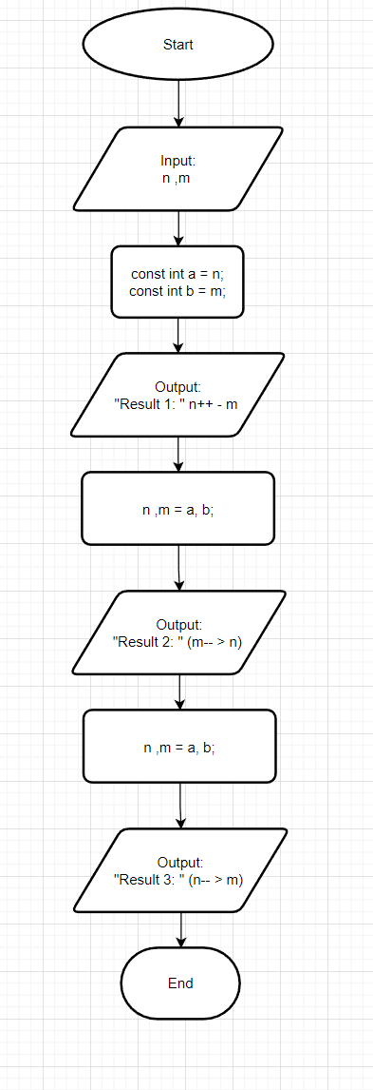

*Figure 2. Блок схема №2 vns_lab1_task2*

* Планований час на реалізацію: 5 хвилин
* Важливі деталі для врахування в імплементації

Програма №3 algotester_lab1_v2

* Блок-схема:

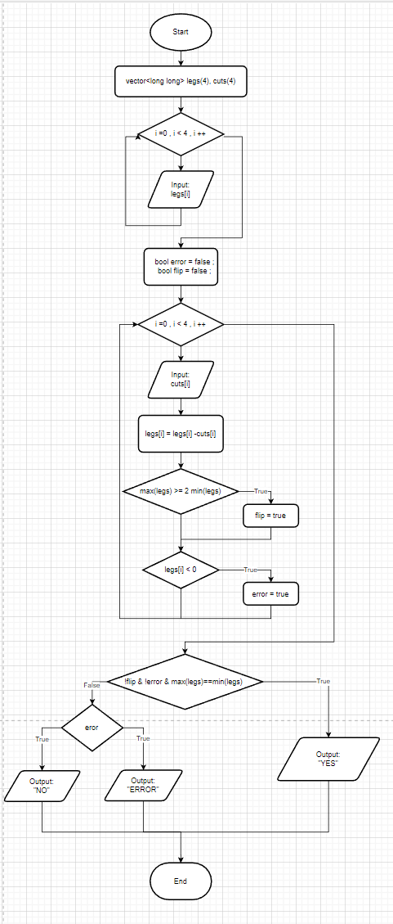

*Figure 3. Блок схема №3 algotester_lab1_v2*

* Планований час на реалізацію: 25 хвилин
* Важливі деталі для врахування в імплементації

Програма №4 Class practice Weather

* Блок-схема:

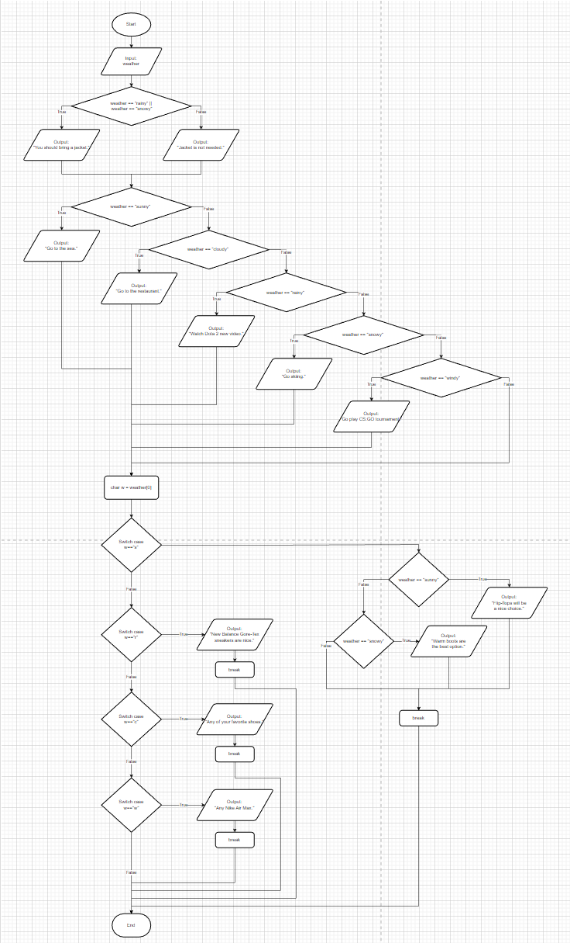

*Figure 4. Блок схема №4 Class practice Weather*

* Планований час на реалізацію: 35 хвилин
* Важливі деталі для врахування в імплементації

Програма №5 Self practice GCD

* Блок-схема:

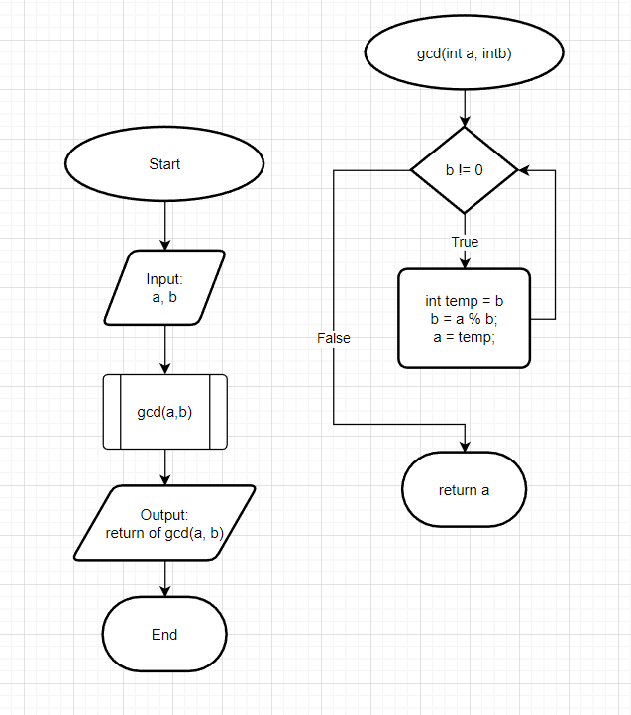

*Figure 5. Блок схема №5 Self practice GCD*

* Планований час на реалізацію: 15 хвилин
* Важливі деталі для врахування в імплементації

## **3. Конфігурація середовища до виконання завдань:**

Встановлено термінал MSYS2, та вньому встановлено C++.

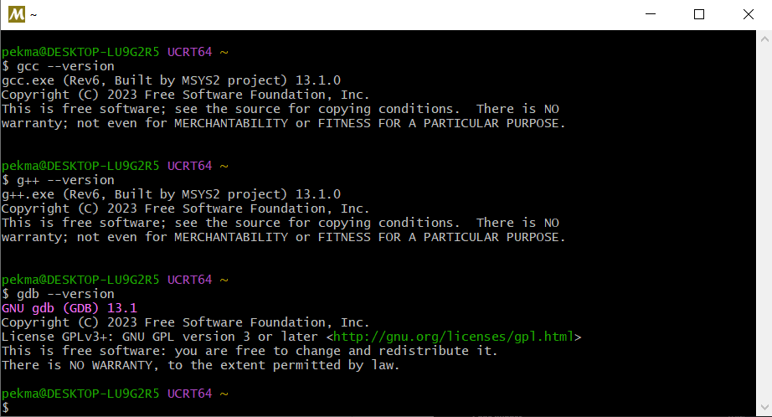*.*

*Figure 6. C++*

Скачано VSCode та встановлено extensions.

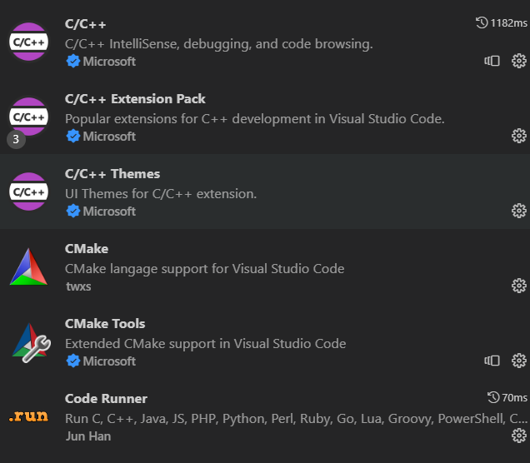

*Figure 7. Extensions*

У всіх інші необхідних середовищах Git, Git Hub, Algotester, Trello, Draw.io - зареєстрований та сконфігуровав всі потрібні налаштування.

## **4. Код програм з посиланням на зовнішні ресурси:**

Програма №1 vns_lab1_task_1

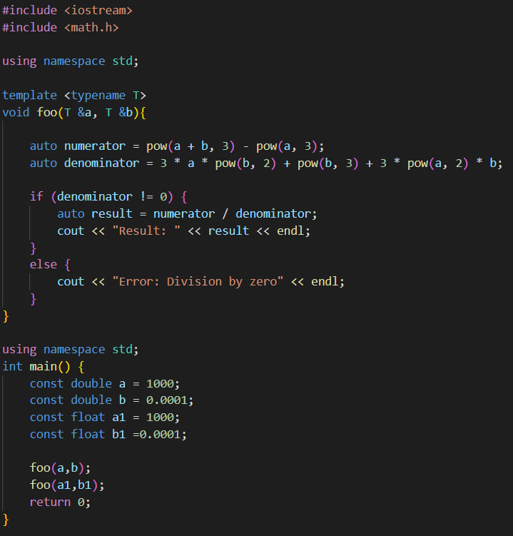

*Figure 8. Код №1 vns_lab1_task_1*

Програма №2 vns_lab1_task2

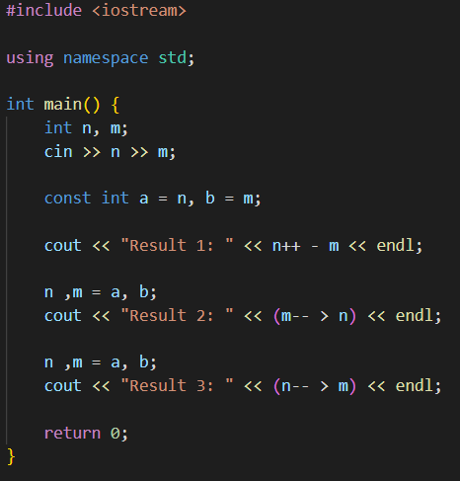

*Figure 9. Код №2 vns_lab1_task2*

Програма №3 algotester_lab1_v2

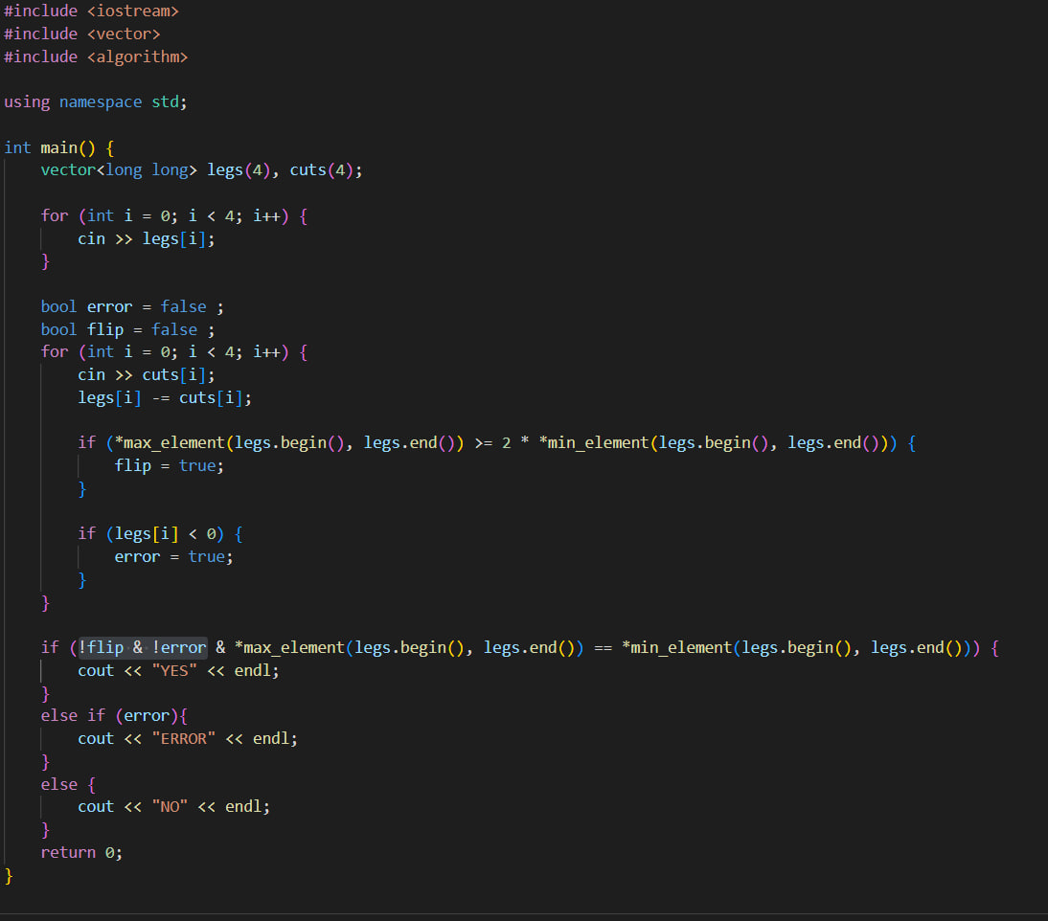

*Figure 10. Код №3 algotester_lab1_v2*

Програма №4 Class practice Weather

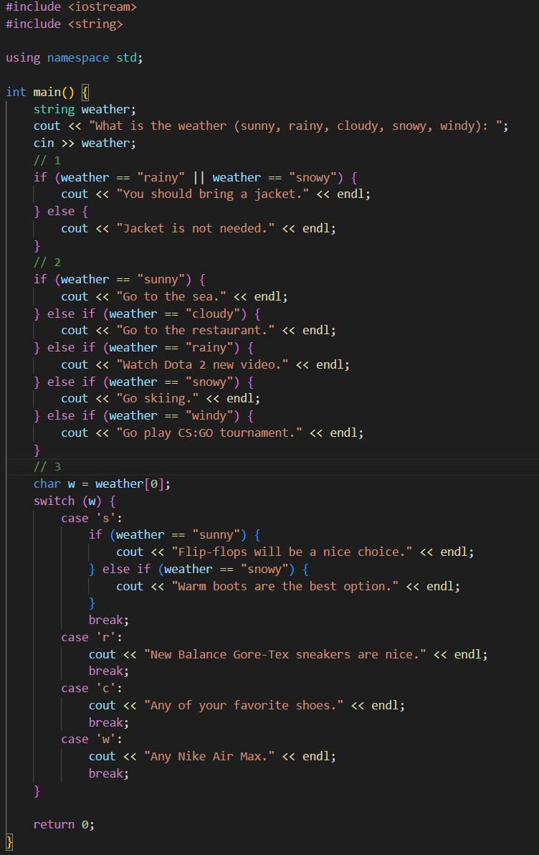

*Figure 12. Код №4 Class practice Weather*

Програма №5 Self practice GCD

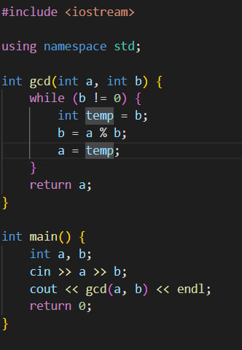

*Figure 13. Код №5 Self practice GCD*

## **5. Результати виконання завдань, тестування та фактично затрачений час:**

Програма №1 vns_lab1_task_1

Бачимо різницю в обчисленнях через різну точність float і double.



*Figure 14. Результат №1 vns_lab1_task_1*

Затрачений час: 15 хв.

Програма №2 vns_lab1_task_2

Виконання умов залежно від положення ++ або -- перед чи після змінної, якщо перед то спочатку додається чи віднімається одиниця, а пізніше виконається умова, якщо ж після то спочатку виконується умова, а пізніше дії з змінною.

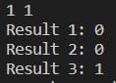

*Figure 15. Результат №2 vns_lab1_task_2*

Затрачений час: 15 хв.

Програма №3 algotester_lab1_v2

Для вирішення задачі будемо на кожному вводі відрізання ніжок, порівняти довжину мінімальної і максимальної, щоб зрозуміти чи перевернувся стіл, так само будемо дивитися щоб довжина відрізання не була більше ніж довжина ніжки, в кінці перевіримо знову мінімальну та максимальну ніжки, якщо рівні - стіл стоїть паралельно, залежно від ситуації і умов які виконуються виведемо відповідь.

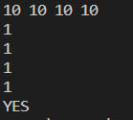

*Figure 16. Результат №3 algotester_lab1_v2*

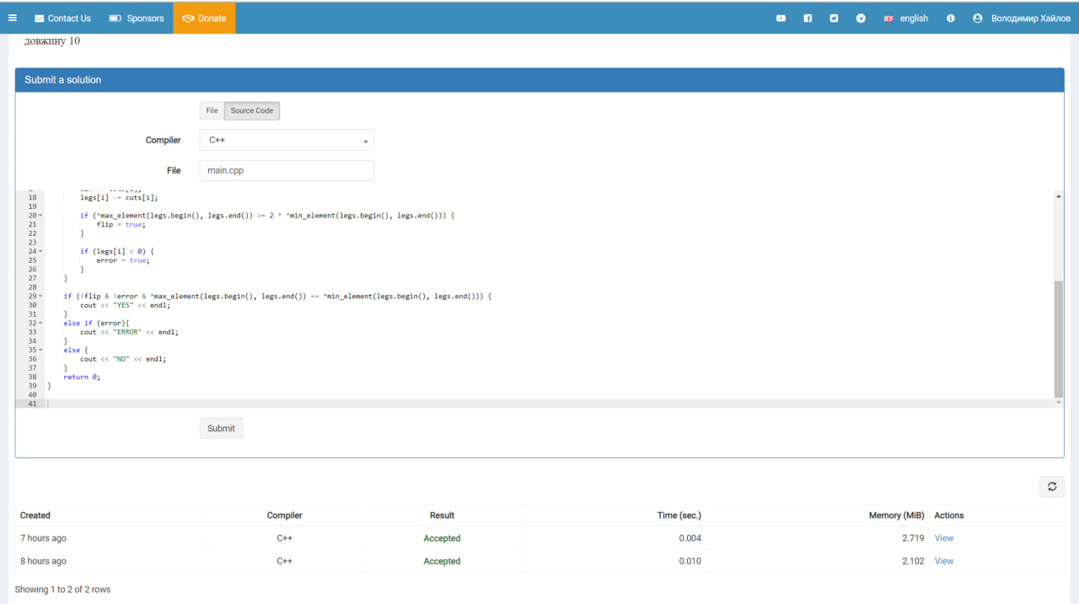

*Figure 11. Algotester approve №3 algotester_lab1_v2*

Затрачений час: 25 хв.

Програма №4 Class practice Weather

Задача на роботу з if else та switch.

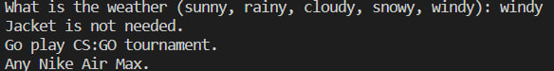

*Figure 17. Результат №4 Class practice Weather*

Затрачений час: 35 хв.

Програма №5 Self practice GCD

*Юний скарбошукач Рома пройшов курс навчання за спеціальністю "скарбова справа", і тепер проходить літню практику. Літня практика проходиьт поблиуз селища "Кам'яні Зорі" і триває рівно b днів. Кожен день Рома знаходить a закопаних в околицях монет. Таким чином, у кінці першого дня у нього було a монет, у кінці другого 2 * a, а по завершенню практики у Роми повинно накопитись b * a монет.*

*Якщо у кінці дня черговий викладач помічав, що кількість Роминих монет ділиться на b, то Ромі дозволялось взяти з полички пиріжок, який він відразу ж і з'їдав. Допоможіть Ромі порахувати, скільки пиріжків він з'їсть за час проходження практики.*

*Вхідні дані*

*Два цілих числа a та b (1 ≤ a, b ≤ 10^9).*

*Вихідні дані*

*Виведіть кількість пиріжків, які з'їсть під час практики Рома.*

Задача відповіддю якої є Найбільший спільний дільник двох чисел.



*Figure 18. Результат №5 Self practice GCD*

Затрачений час: 15 хв.

# **Висновки:**

Вдосконалив навички користування if, else, switch в c++. Виконано завдання з vns, algotester, class practice і self practice, також оформлено flowchart до кожної з програм.